Дата | Предмет | Класс | ФИО учителя | Тема урока | Содержание урока
09.11 | Математика | 3  ОВЗ | Трофимова Л.В. | Четырехугольники | Здравствуйте, ребята. Запишите число 9 ноября. Классная работа и тему урока: «Четырехугольники»  2. Посмотрите видеоурок , пройдя по ссылке:  https://youtu.be/eqSGqbCmmXY  3.с.60 № 1 (устно), № 2(1)-письменно.  4.Итог урока: какие четырехугольники ты знаешь? Что в них общего? А чем различаются?  5.Домашнее задание: с.60 № 3-письменно.
09.11.2020 | Русский язык | 3 ОВЗ | Сельникова В.Я | Знакомство с алфавитом. Буквы гласные и согласные | Отгадай загадку:  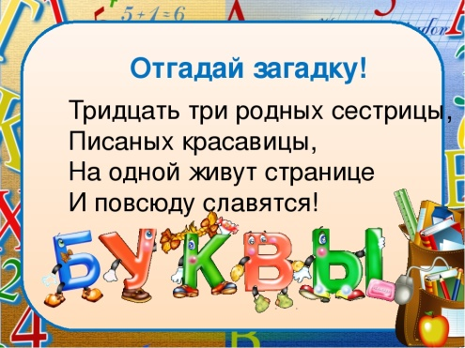  Это алфавит.  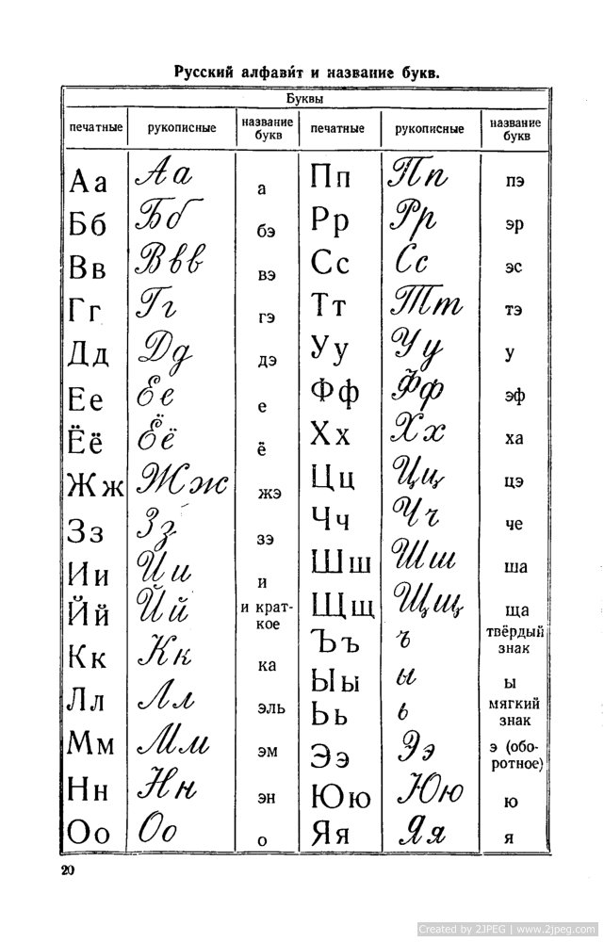  - Словарная работа. Записать словарные слова в алфавитном порядке: арбуз, овощи, огород, корзина.  - Подбери и напиши имена в алфавитном порядке:  Катя, …, …., …, …, …, …, …, …, Тимур.  - Прочитай слова, назови перечисленные предметы одним словом. Запиши слова в алфавитном порядке.  Куртка, майка, юбка, плащ, брюки, халат.  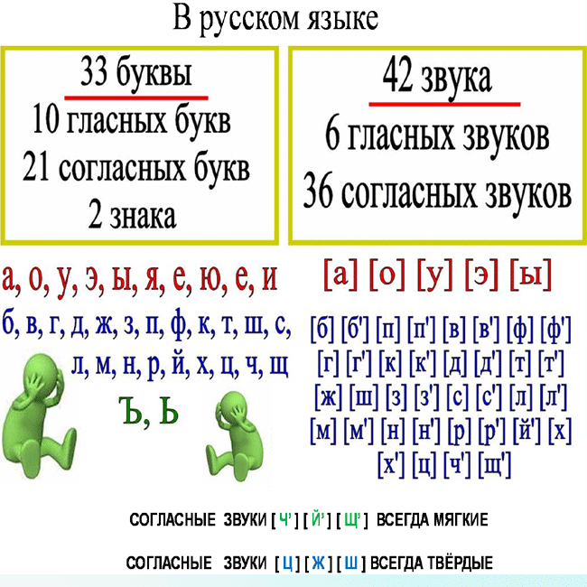  Домашнее задание: выучить наизусть первые 10 букв алфавита по порядку, в рабочей тетради выполнить с. 20-21, упр. 42, 45
09.11.2020 | Чтение | 3 ОВЗ | Сельникова В.Я | А. Н. Толстой «Осень! Обсыпается весь наш бедный сад…» По Н. Сладкову «Сентябрь на дворе» | - Работаем со стихотворением А. Н. Толстого «Осень»:  - Слушаем стихотворение: https://youtu.be/H_eyhkmkF84  Сначала по слогам читаем слова: ЖЁЛТЫЕ ПОЖЕЛТЕЛИ ПО-ЖЕЛ-ТЕ-ЛИ  Об-сы-па-ет-ся --- обсыпается  Кра-су-ют-ся --- красуются  А теперь читай самостоятельно:  Осень. Обсыпается весь наш бедный сад...  Осень. Обсыпается весь наш бедный сад,  Листья пожелтелые по ветру летят;  Лишь вдали красуются, там на дне долин,  Кисти ярко-красные вянущих рябин.  По Н. Сладкову «Сентябрь на дворе»  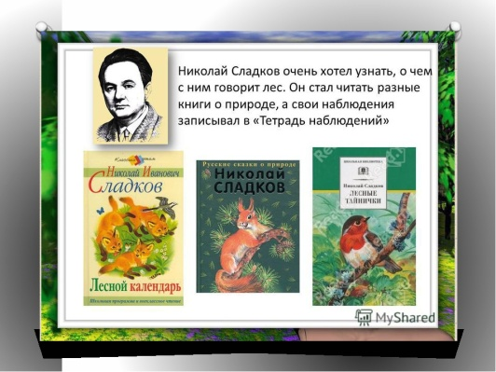  Ответить на вопросы после текста.  Домашнее задание: выучить наизусть стихотворение А. Н. Толстого, отправить голосовое сообщение.
09.11 | Мир природы и человека | 3 | Евдокимова Ю.В. | Дикие животные. Лось. | 1. Отгадай загадки:  Хвост пушистый,  В лесу живёт,  В деревне кур крадёт.  (Лиса)  Летом бродит без дороги  А зимой он спит в берлоге,  (Медведь)  Через поле напрямик,  Скачет белый воротник.  (Заяц)  Кто зимой холодной,  Ходит злой, голодный?  (Волк)  Быстрый маленький зверек по деревьям скок-поскок  (Белка)  - Как можно назвать одним словом: медведя, лису, волка, зайца, белку? (Дикие животные)  - Почему их называют дикими? (живут в лесу)  2. Ответь на вопросы:  Где живет лиса? (Лиса живет в норе).  Значит, это чья нора (Это лисья нора).  Где живет белка? (Белка живет в дупле).  Дупло чье? (Это беличье дупло).  Где живет медведь (Медведь живет в берлоге)  Это чья берлога? (Это медвежья берлога)  Где живет заяц? (У зайца нет дома, он живет под кустиками).  3. Назови детёнышей  Заяц – зайчонок  Медведь – медвежонок  Белка – бельчонок  Волк – волчонок  Ёж – ежонок  Лиса – лисёнок  Олень-оленёнок  Кабан-поросёнок  4. А что же делать, если вы встретили дикого животного в природе?  Пройди по ссылке и посмотри видеоурок https://www.youtube.com/watch?v=M1j2a5q04h4&feature=emb_logo  5. Домашнее задание.  На примере дикого животного Лось, составить самостоятельно описательный рассказ по плану:  - Название.  - Где живет?  - Внешний вид. Повадки.  - Чем питается?  - Как добывает корм?  - Детеныши.  Рассказ отправь учителю.

